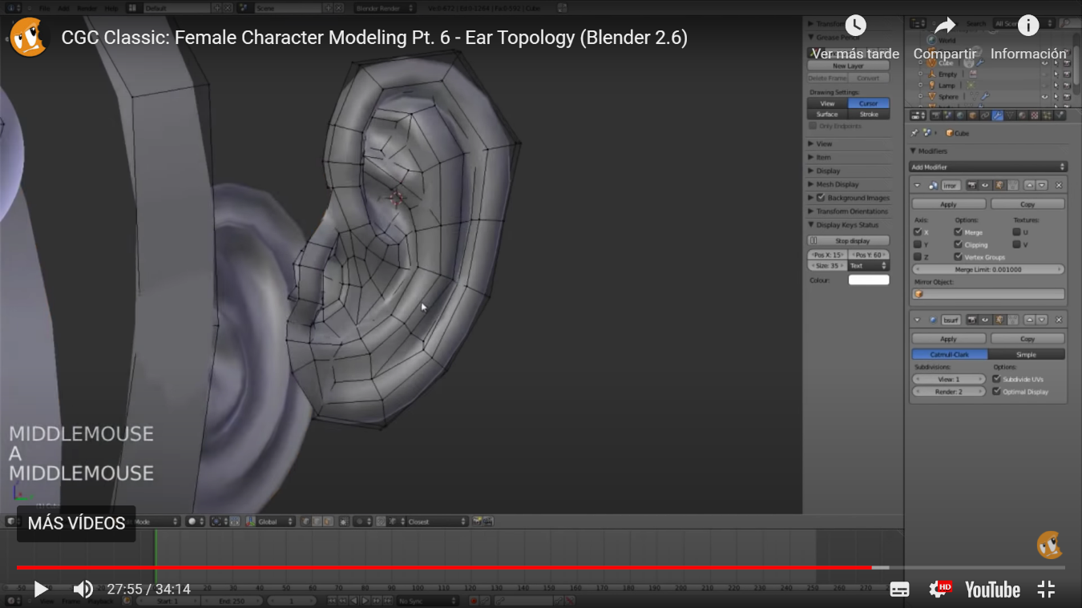
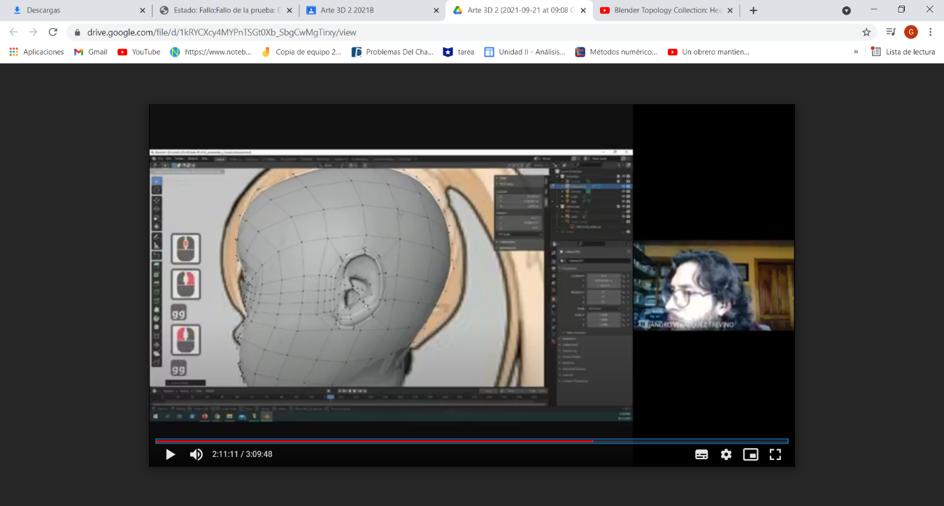
En cuestión de la oreja yo veo la topología de las referencias de los videos un poco mas detallada pero en las dos imágenes tanto la de referencia como la visto en clase veo una topología muy buena ya que se alcanza a apreciar y se nota claramente que es una oreja aparte yo siento que las dos tienen suficiente detalle como para distinguir lo que es y la verdad se ven muy bien para mi el mejor enfoque seria el del video en cuestión de detalle la verdad se ve muy completa y muy buena su forma y transite demasiado bien lo que es la oreja

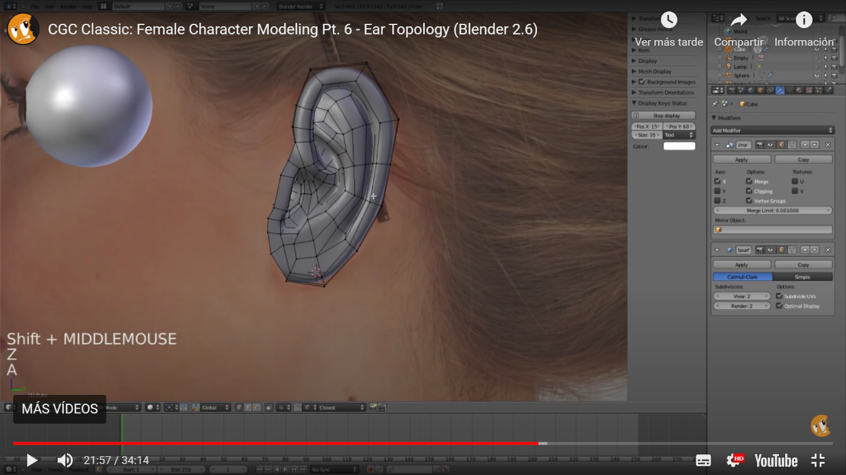

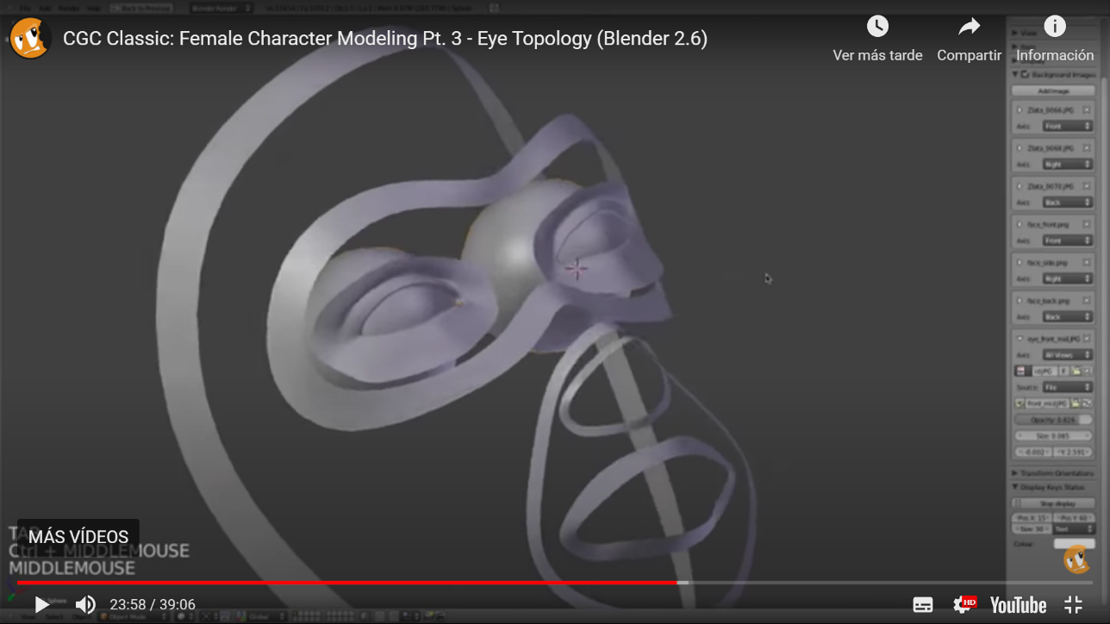

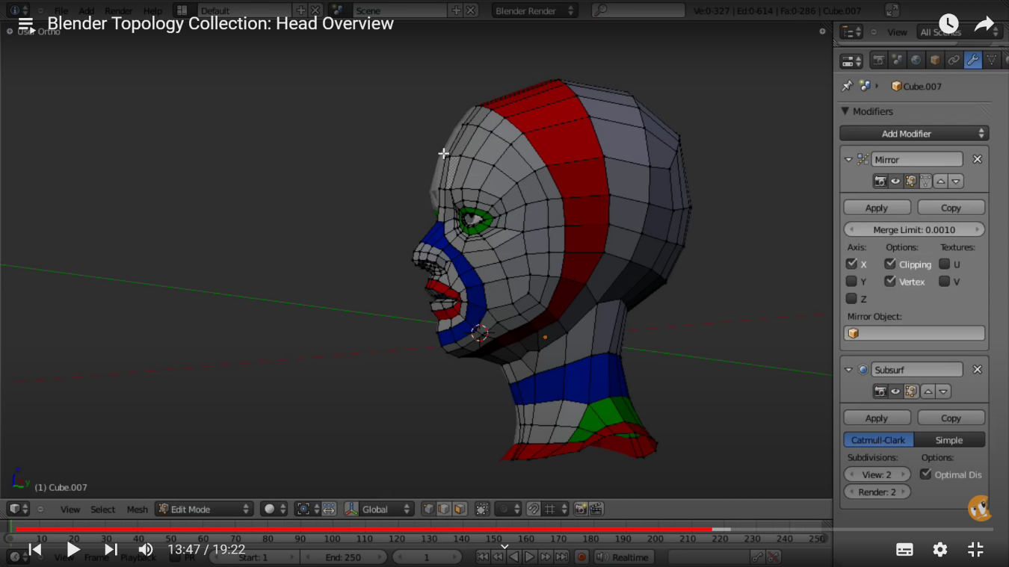
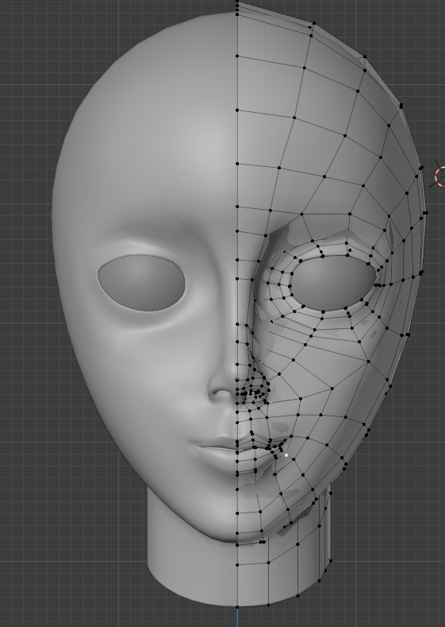
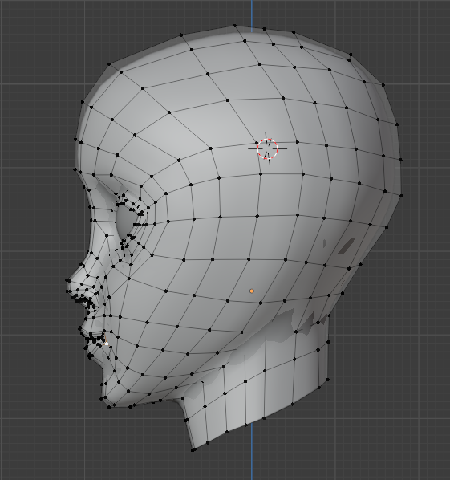
En cuestión de la cara la verdad veo una topología muy parecida en las dos partes la forma de la topología es muy similar y con suficiente detalle para distinguir lo que es los ojos los labios etc la verdad yo veo una topología similar y muy parecida creo que cumple con las principales características la única diferencia seria la topología en el cuello pero de hay en mas la verdad las dos topologías están muy completas, en cuestión de enfoque para la cara me gusta mas la vista en clase la verdad se me hace muy completa y muy detallada y se distinque muy bien cada cosa pero en cuestión de cuello me gusta mucho la topología de los videos ya que si tiene mucho detalle y se ve muy padre

